Cuanto aprendí Calificación: ………………………………………..…….
Área Matemática
Nombre y Apellido:___________________________________ 6^{to}__ __/10/2023

- Indica que fracción es >, < o = en cada caso. 2p

- $\frac{12}{7}……… \frac{12}{5}$ c) $\frac{2}{10}……… \frac{7}{6}$

- $\frac{6}{15}……… \frac{4}{9}$ d) $\frac{9}{4}……… \frac{18}{8}$

- Transforma estas fracciones decimales en números decimales. 2p

- $\frac{7896}{1000}= b) \frac{9}{100}= c) \frac{12}{10} = d) \frac{389}{100}=$

- Resuelve las siguientes sumas y restas factoreando sus denominadores. 2p

- $\frac{2}{4}+\frac{9}{5}=$ c) $\frac{9}{18}+\frac{7}{6}=$

- $\frac{8}{2}-\frac{1}{3} =$ d) $\frac{7}{5}-\frac{3}{4}=$

- Une con flechas cada nombre con la figura que corresponde. 2p

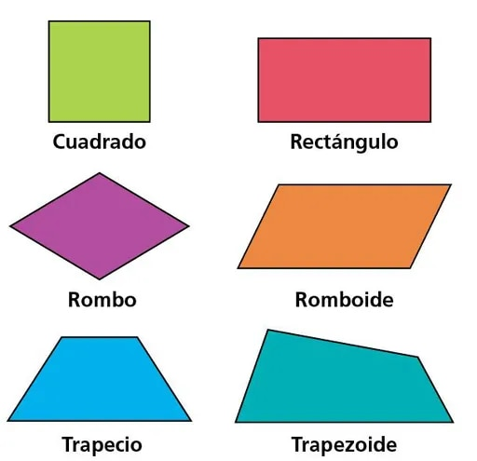
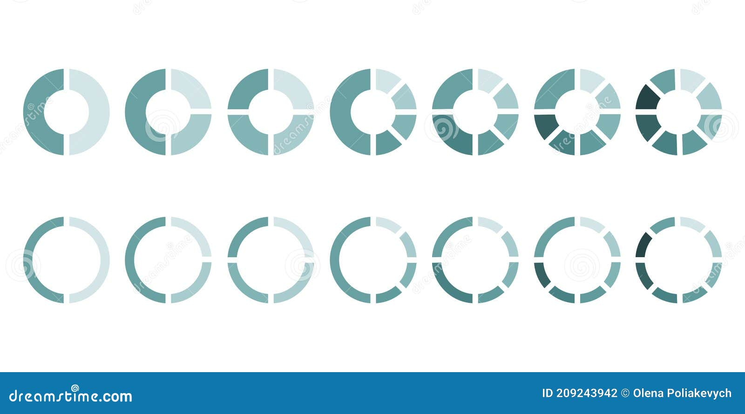
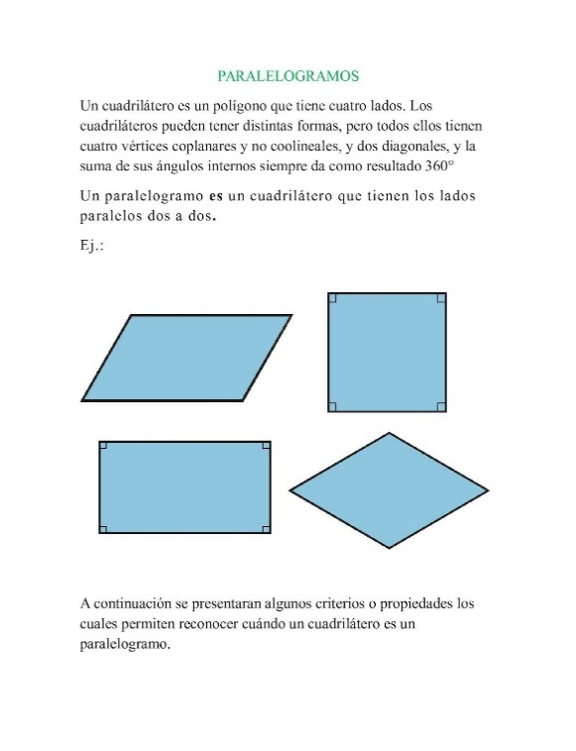
Cuadrado

Romboide

Trapecio Isósceles

Trapecio Circular

Paralelogramo común

Rombo

- Resuelve las siguientes operaciones de números decimales. 2p

- 2,58 + 5,7 = c) 1,25 . 2,3 =

- 12,08 – 2,23 = d) 15 : 4 =

